OpenAir

Implementirati sistem za upravljanje zaposlenima i omogućiti logovanje sati. Postoje dva tipa korisnika: administrator i zaposleni. Administrator može da dodaje korisnike i projekte/taskove na koje zaposleni može logovati sate; pregleda im zahteve za godisnji i timesheet (i po potrebi da kreira umesto zaposlenog).

Korisnik može da podnosi zahtev za godišnji, kreira i popunjava timesheet, podnosi zahtev za expense report (sa uploadom dokumenata, npr. Računi ili izvodi), može da vidi trenutno raspoloživo stanje godišnjeg odmora.

Zahtev za godišnji odmor:

Potrebni podaci su: datum, broj sati i identifikator administratora koji će da pregleda i potvrdi (po defaultu je to administrator koji je zaposlenog uneo u sistem).

Expense report:

Potrebni podaci su: vrednost, dokument, datum i identifikator administratora koji će da pregleda i potvrdi (po defaultu je to administrator koji je zaposlenog uneo u sistem).

Dodatni task:

Na početku svakog meseca svakom zaposlenom je potrebno povećati broj slobodnih dana za 2 (+1 za svakih 5 godina od kad je u firmi)

Dodatni task 2:

Exportovati csv ili pdf koji pokazuje na koji projekat je koji korisnik logovao koliko sati, grupisano po tipu projekta (interni/komercijalni).

Dodatni task 3:

Na kraju svakog meseca poslati podsetnik u vidu emaila zaposlenom da loguje sate ako već nije.

Dodatni task 4:

Prilikom kreiranja expense report-a birati da li je u RSD ili u EUR valuti. Integrisati se sa exchangeratesapi.io za konverziju valuta RSD i EUR za datum naveden u expense report-u. Prilikom preuzimanja expense report-a prikazati vrednost u obe valute.

Za proveru kvaliteta koda koristiti SonarLint (SonarQube), JUnit za testove. Za implementaciju koristiti Spring boot, Spring security, minimalna verzija jave je Java 14. Ručno modelovadi schemu korišćenjem Liquibase-a ili regularnih skripti (na vama je izbor). Koristiti swagger, UI nije neophodan. Pratiti REST API guideline.

Dodatne informacije:

Timesheet je tabela koja prikazuje koliko vremena je zaposleni proveo radeći i koliko je tog vremena posvetio odredjenim zadacima. Primer:

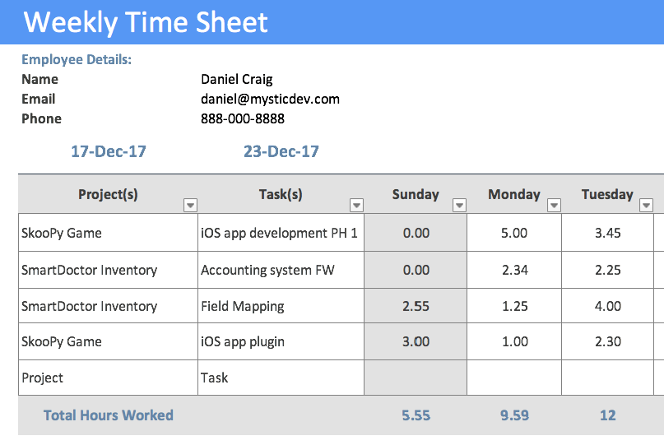

Expense report se koristi za praćenje troškova zaposlenog. Iznos naveden u odobrenom expense report-u se refundira zaposlenom. Primer:

